ภาคผนวก ก
การติดตั้งโปรแกรม และ ชุดเครื่องมือ Speech SDK

ขั้นตอนการติดตั้ง Speech SDK และโปรแกรม Voice to Command Agent 2

1. ดาวน์โหลดไฟล์ speechsdk51.exe ซึ่งมีขนาด 67.9 MB จาก www.microsoft.com หรือ จากโฟลเดอร์ tools ในแผ่นติดตั้ง
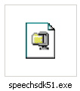

2. ติดตั้ง Speech SDK เลือกโฟลเดอร์ที่จะทำการแตกไฟล์ติดตั้งลงไป

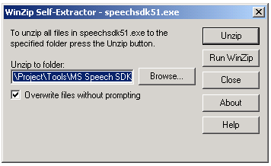

เมื่อแตกไฟล์เสร็จแล้วจะมีไฟล์ดังนี้

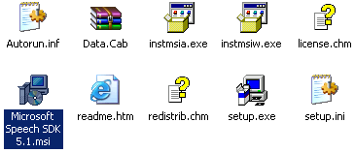

เลือกติดตั้งด้วยไฟล์ Microsoft Speech SDK 5.1.msi
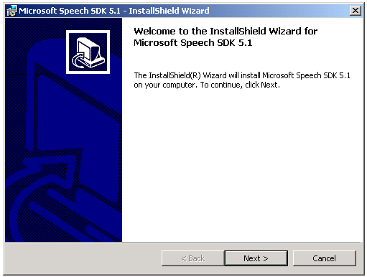

กด Next จากนั้นตอบยอมรับข้อตกลงของไมโครซอฟท์
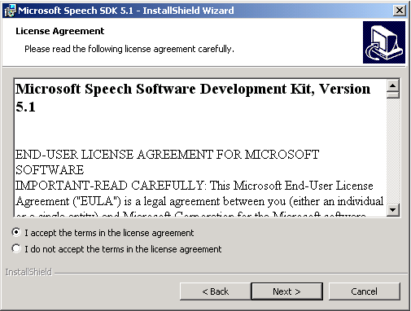

จากนั้นใส่ชื่อและบริษัท
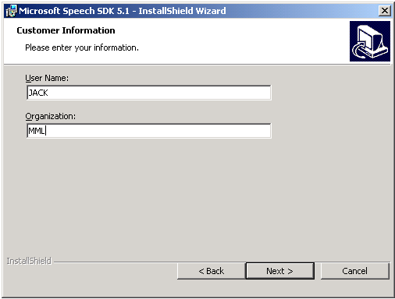
เลือกโฟลเดอร์ในที่นี้ใช้ค่า default จากนั้นกด Next
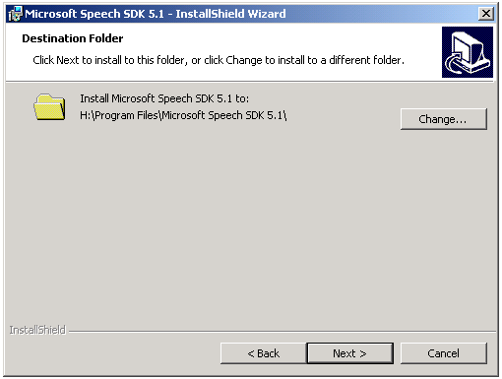

กด Install เพื่อยืนยันการติดตั้งอีกครั้งนึง
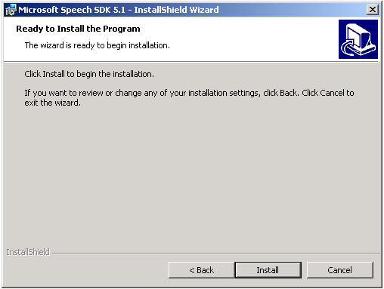

จากนั้นโปรแกรมก็จะเริ่มทำการติดตั้ง
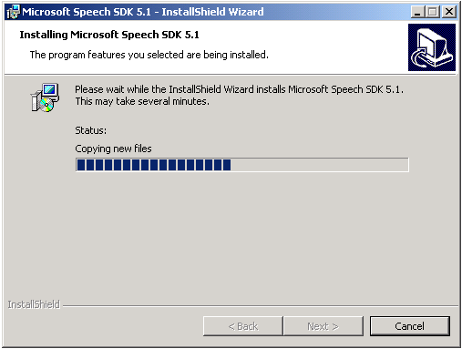

จนสิ้นสุดการติดตั้ง
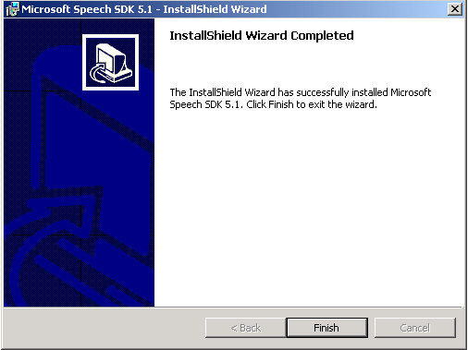

เราก็จะมี Microsoft Speech SDK 5.1 ใน Start Menu ซึ่งมีเครื่องมือ ตัวอย่าง และเอกสารประกอบให้ใช้มากมาย
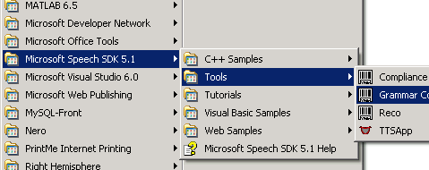

ระบุ Include files directory ของ Speech SDK ใน Visual C++ 6.0
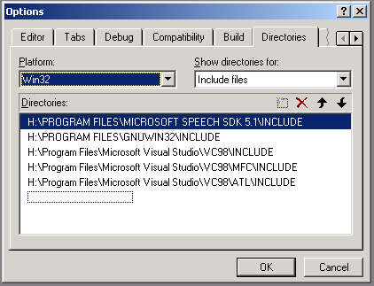

ระบุ Library files directory ของ Speech SDK ใน Visual C++ 6.0
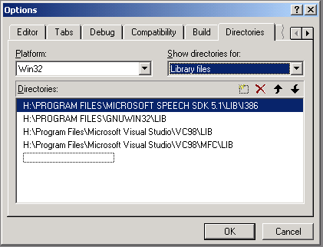

3. Copy ไฟล์โปรแกรมที่พัฒนาขึ้นในโครงงานนี้ คือ SpeechAgent.exe จากโฟลเดอร์ app\Debug ใน CD-ROM ไปไว้ในเครื่อง
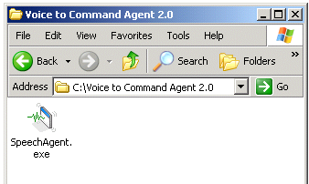

เมื่อรันโปรแกรมขึ้นมาจะมีหน้าจอการทำงานดังนี้
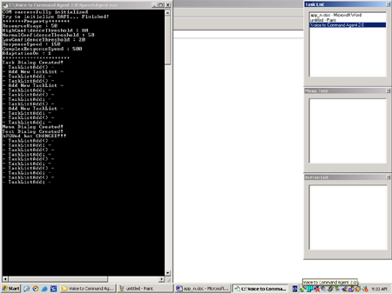

ที่ System Tray คลิกขวาที่ไอคอน Voice to Command Agent 2.0 จากนั้นเลือก Train Profile
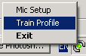

จะขึ้นหน้าจอ Voice Training ขึ้นให้เราเลือก เพศ และ อายุ(โดยไมโครซอฟท์กำหนดไว้ให้เลือกได้สองช่วง คือ 13 ปี ขึ้นไป กับ 12 ปี หรือต่ำกว่า)
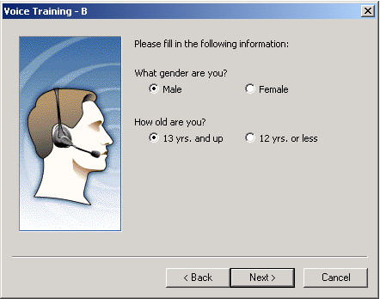
จากนั้นจะขึ้นข้อความตัวอย่างขึ้นมาให้อ่าน ถ้าคำไหนอ่านแล้วไม่ตอบสนองให้กด Skip Word ข้ามไปก่อนมันจะปรับค่าพารามิเตอร์จนสามารถยอมรับคำนี้ในภายหลัง
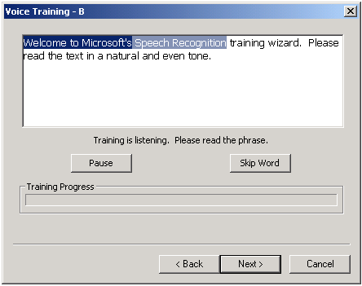

เมื่อ Training เสร็จแล้วเราสามารถทำการ Training เพิ่มเติมอีกได้ด้วยชุดบทความ ตัวอย่างที่ Microsoft เตรียมไว้ให้ โดยการเข้าไปที่ Control Panel เลือกไอคอน Speech


เลือก Train Profile… จะขึ้นหน้าต่างมาให้เลือกชุดบทความตัวอย่างให้เลือกใช้มากมาย ทั้งนี้ยิ่งมีการ Training มากเท่าไหร่ความถูกต้องของการรู้จำก็จะมากขึ้นตามไปด้วย
โดยชุดบทความทั้งหมดนี้ ไมโครซอฟท์ได้จัดเตรียมไว้ให้อยู่แล้วไม่สามารถเพิ่มเองได้
